# 对标工作小结（2020.12.31-2021.1.28）

# 对标内容

|  |  |  |
| --- | --- | --- |
| 对标对象 | 公司名称 | 产品名称 |
| 工业互联网 | 工信部印发 | 《工业互联网创新发展行动计划（2021-2023年）》  ——5G+工业互联网、数据共享 |
| 可视化系统 | 百度 | 数据可视化交互系统Sugar |
| 阿里 | 数据可视化交互系统DataV |
| 腾讯投资 | 数据可视化交互系统RayData |
| 网易数帆 | EasyScreen数据大屏 |
| 帆软 | 大屏数据可视化 |
| 永洪 | Yonghong Z-Data Hub智能BI |
| 金风 | 智慧风电——风至2.0 |
| 岳能 | 智慧监控/运维——中央集控 |
| 安全管控 | 华伟 | 巡检作业安全管控系统 |
| 赛摩博晟 | 智慧风电一体化管控平台 |
| 大唐思拓 | 风电安全生产一体化管控解决方案 |
| 安全帽管理平台 | 龙源电力 | 智能化运维建设 |
| 润得 | 可穿戴项目安全帽管理平台 |
| 德生 | 单兵项目安全帽管理平台 |
| 故障诊断 | 国家电网、中国电力科学研究院 | 2018年-2020年，（ 315+168 ）个专利文件中仅有1个与故障诊断内容相关 |
| 国家联合动力技术有限公司 | 2018年-2020年，191个专利文件中有8个与故障诊断内容相关。 |
| 华北电力大学 | 2018年-2020年，152个专利文件中有3个与故障诊断内容相关。 |
| 浙江运达风电股份有限公司 | 2018年-2020年，114个专利文件中有4个与故障诊断内容相关。 |

# 思考总结

1. 5G+工业互联网、数据共享。

（1）5G网络较4G网络而言，具有广连接，高带宽和低时延的特性，在风场范围可以通过部署5G专网，来专项保障风场的网络连接顺畅。

**案例：**中国船舶重工集团海装风电股份有限公司，根据风电场 SCADA 监控系统设计原则及技术要求，采用了 5G 无线网络及 ZigBee 无线传感网络联合组网方式，通过 VPN 技术进行数据传输，实现风电场能够可靠、安全的实现远程监视及监控的功能，使得中断时间间隔低至 10 ms，无线网络信号良好。

1. 在风场部署**5G高清摄像头**搭配**各类探测仪**，高清实时图像与视频高速回传，能够在统一的工业互联网平台实现监控与监测。
2. 5G网络的高带宽和低时延的特性，能够对风电的机组选址，精细化测风，周围环境监控，风电场规划与设计等各个核心生产环节进行信息化整体解决。
3. 5G网络的广覆盖，能够让风电企业的信息化管理成为可能。

（2）数据共享。**中科院发布“地球大数据共享服务平台”，**数据共享服务系统是地球大数据专项数据资源发布及共享服务的门户窗口。它基于专项数据特点，可提供项目分类、关键词检索、标签云过滤、数据关联推荐等多种**数据发现模式**，同时提供在线下载、应用程序编程接口访问等多种**数据获取模式**，支持可定制的多格式数据**在线查看、预览和查询**，并能够应对各种个性化需求，进行**统计、收藏、推荐、下载和评价服务**。

1. 建立与与其他部门的联系。如：销售部门。如运营中心，业主端：及时了解相应的设备/物料的发货及到货情况。企业端：辅助管理部门做决策。

# 附录

## 涉及业务

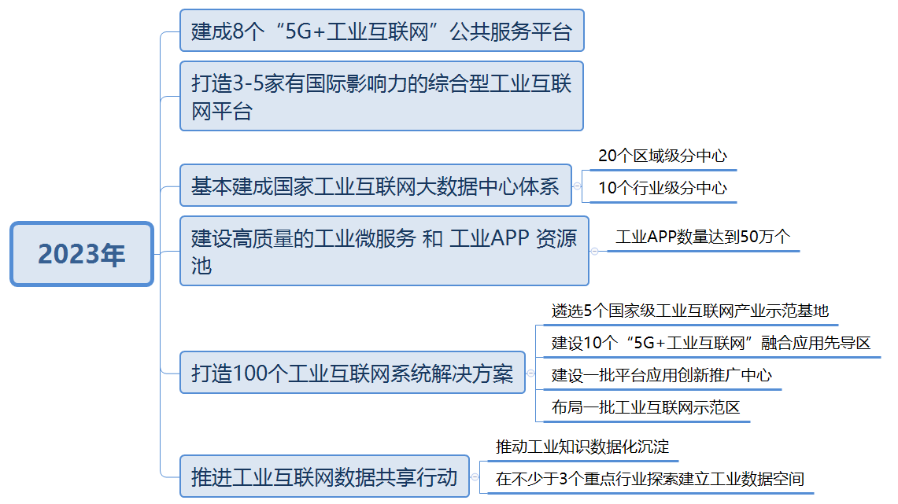

图 1工业互联网2023年发展政策

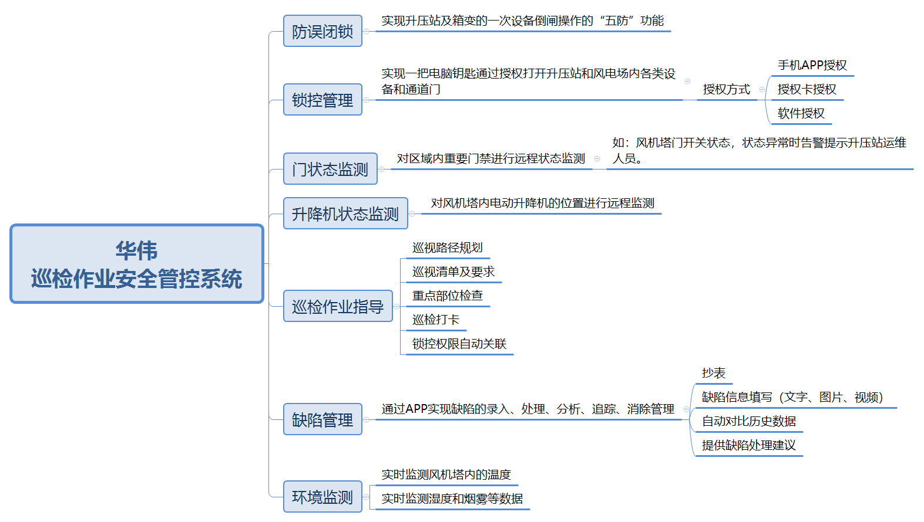

图 2华伟安全管控核心业务

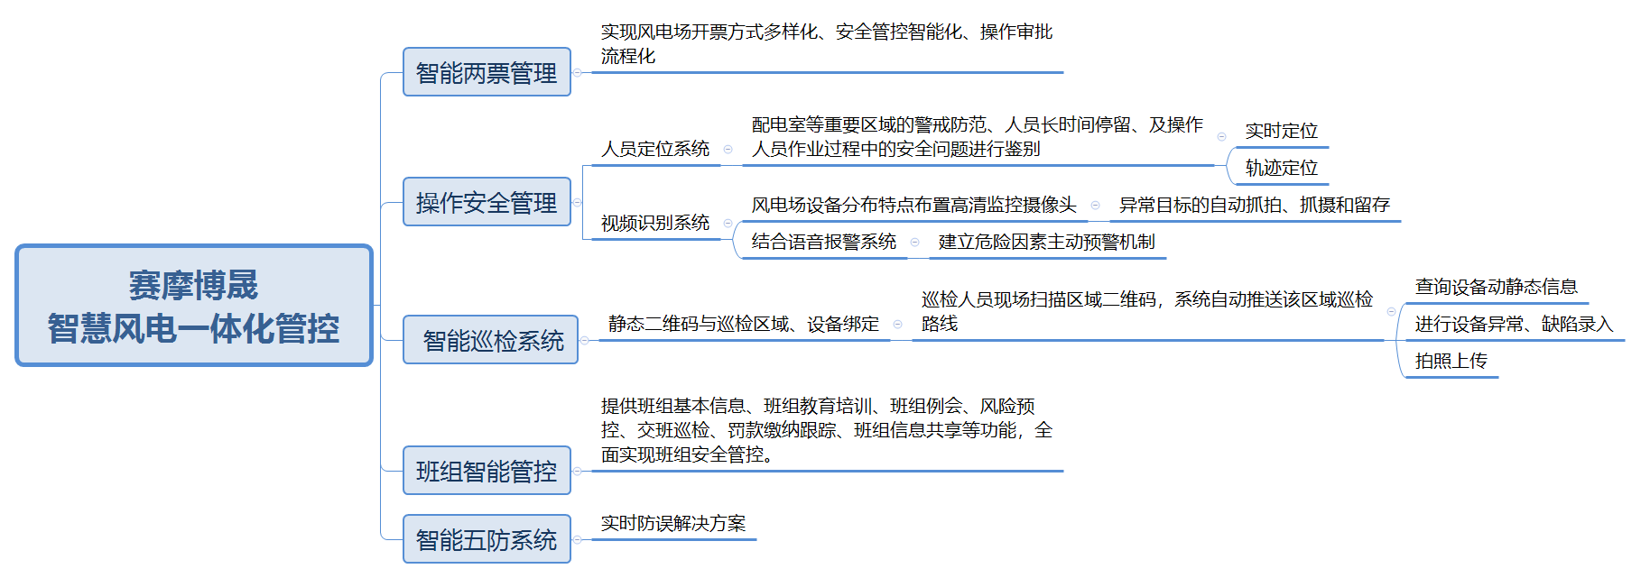

图 3赛摩博晟安全管控核心业务

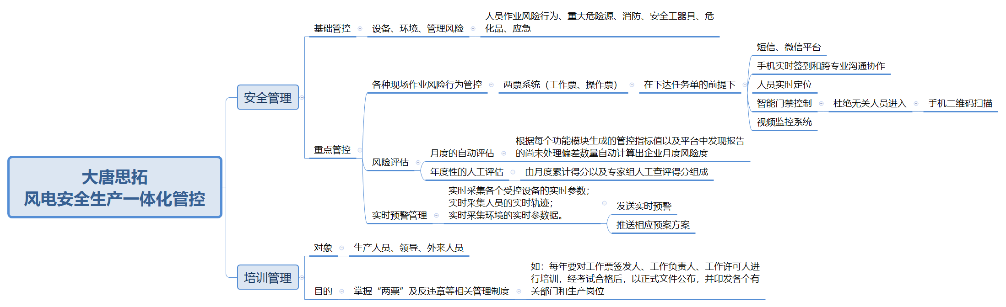

图 4大唐思拓安全管控核心业务

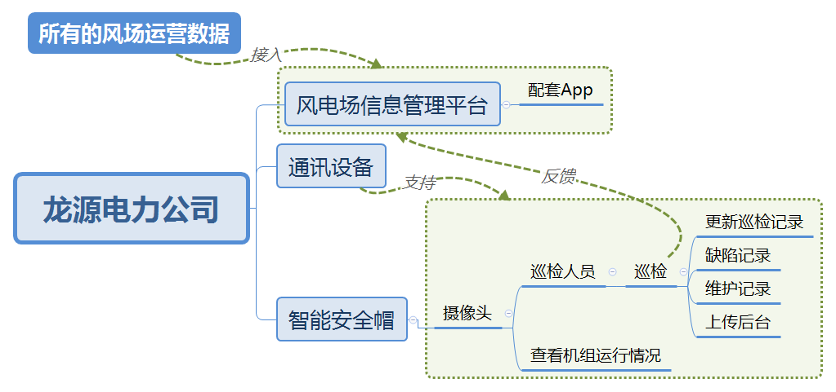

图 5 安全帽管理平台

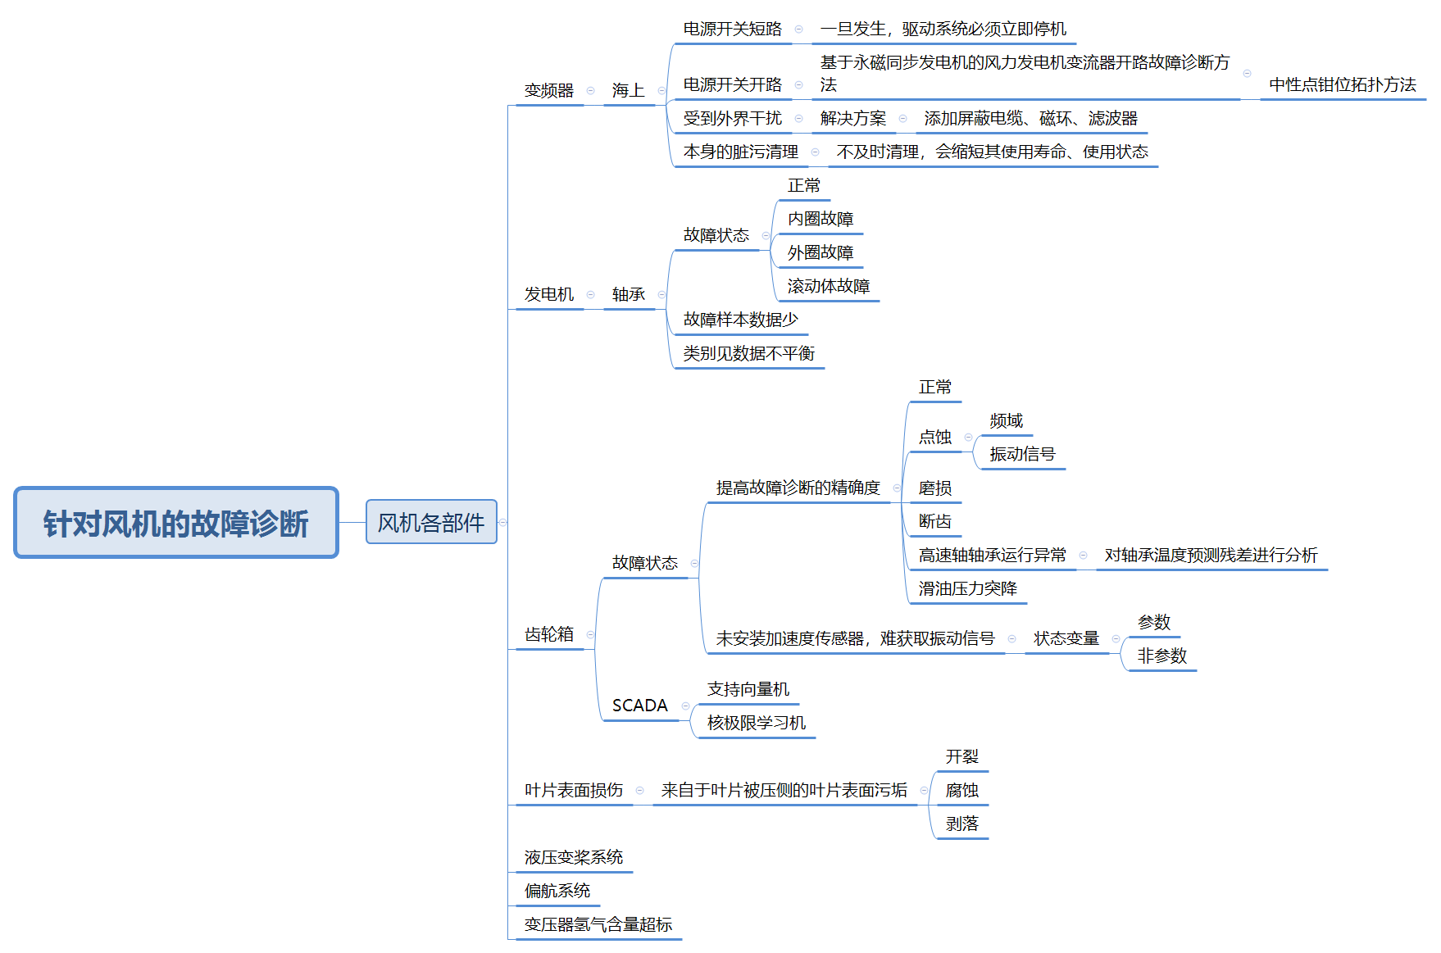

图 6风机故障诊断的对象

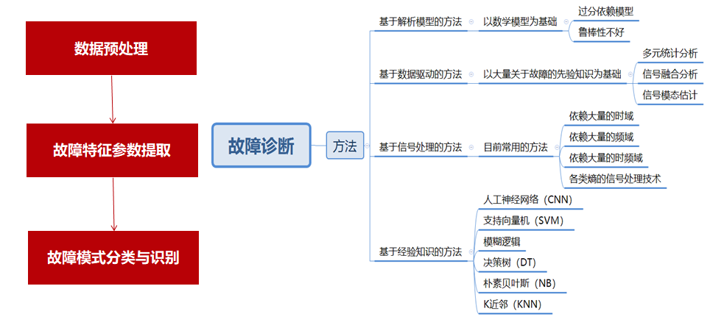

图 7故障诊断一般流程与方法

## 界面参考

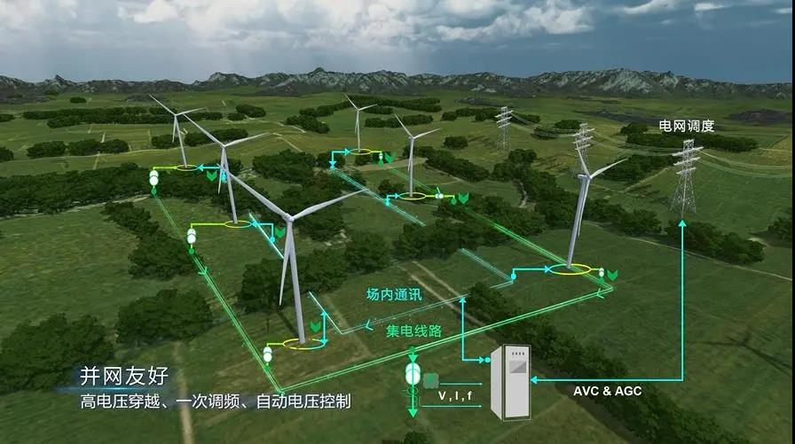

图 8 风致2.0——柔性并网模块

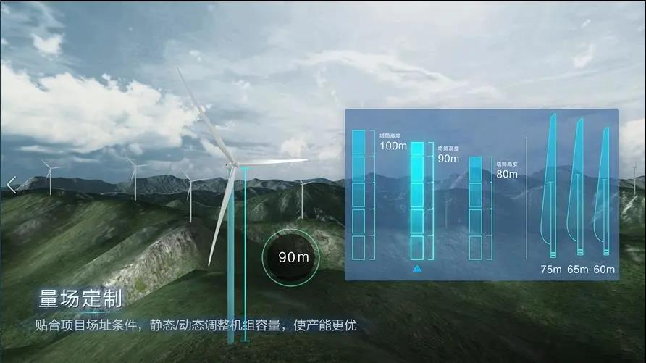

图 9风场定制模块

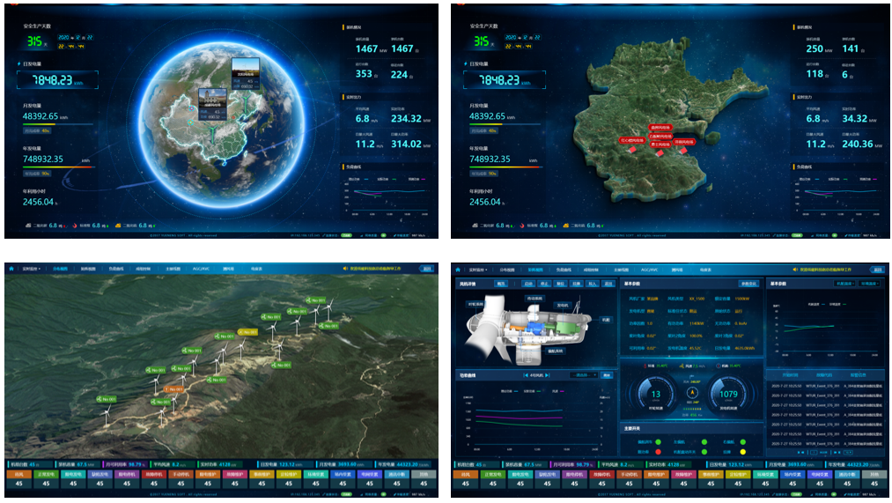

图 10岳能——集中监控系统

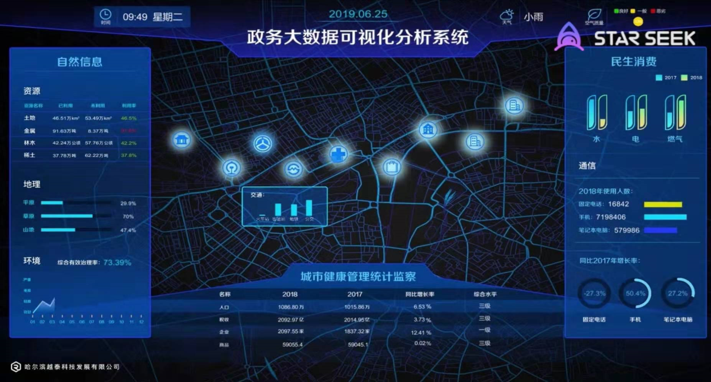

图 11 其他公司可视化系统UI

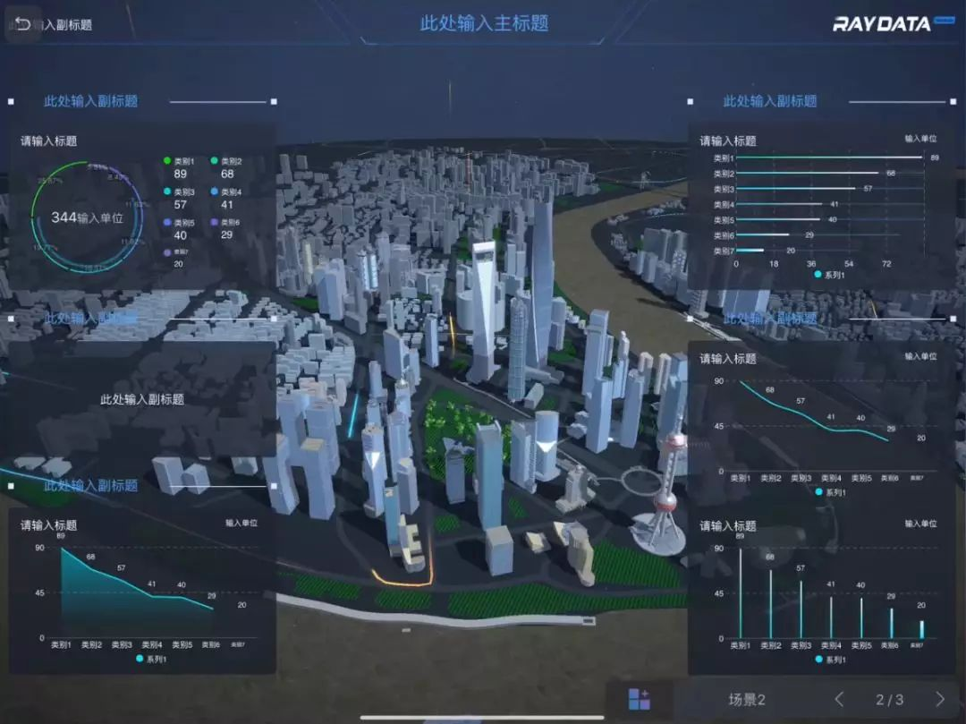

图 12 光启元——RAYDATA界面1

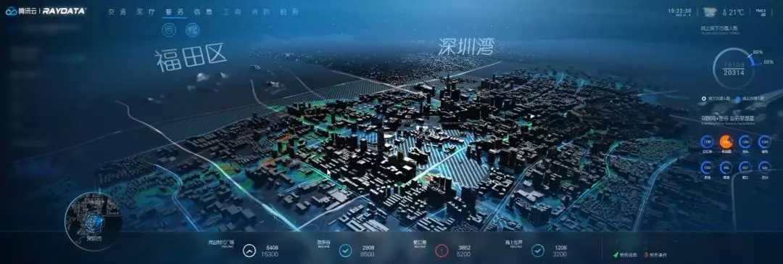

图 13光启元——RAYDATA界面2

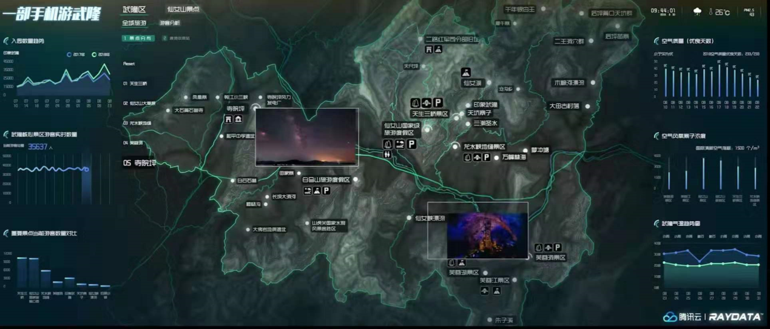

图 14光启元——RAYDATA界面3

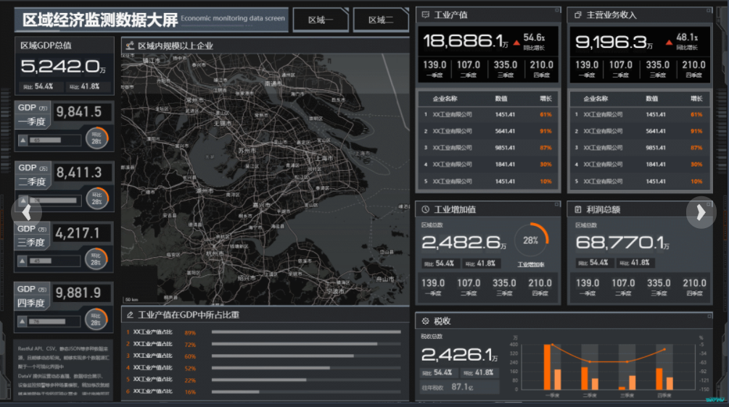

图 15光启元——RAYDATA界面4

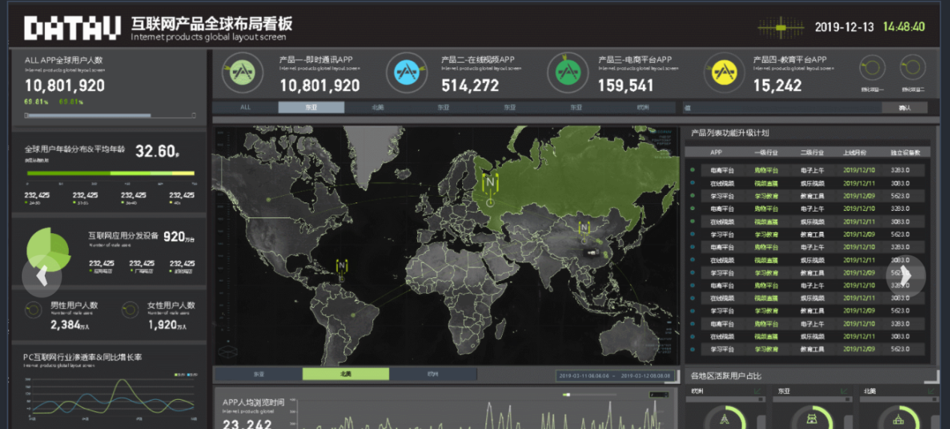

图 16光启元——RAYDATA界面5

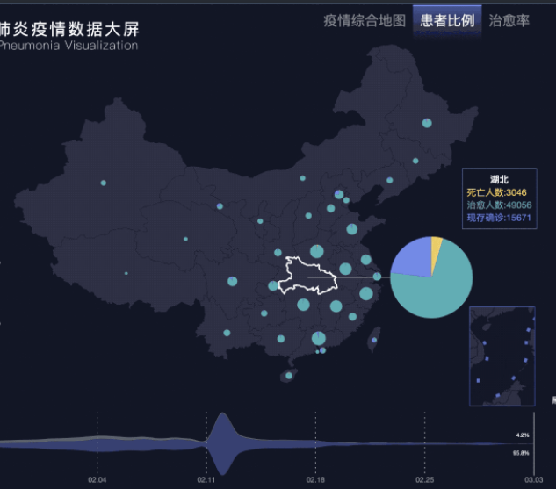 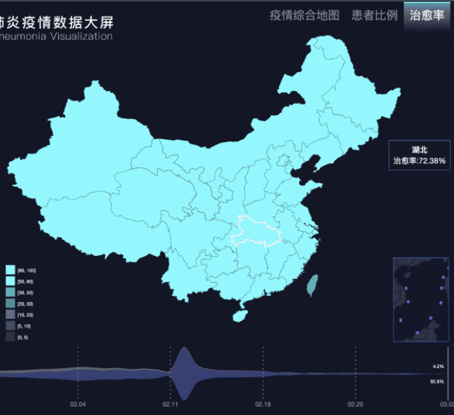

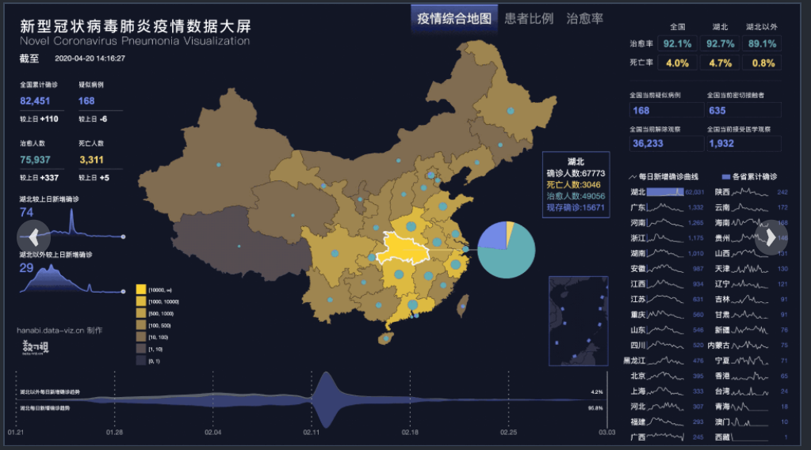

图 17光启元——RAYDATA界面6

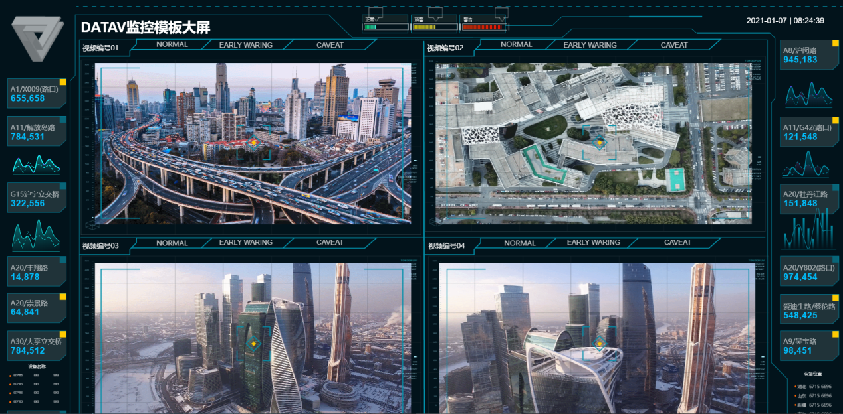

图 18光启元——RAYDATA界面7

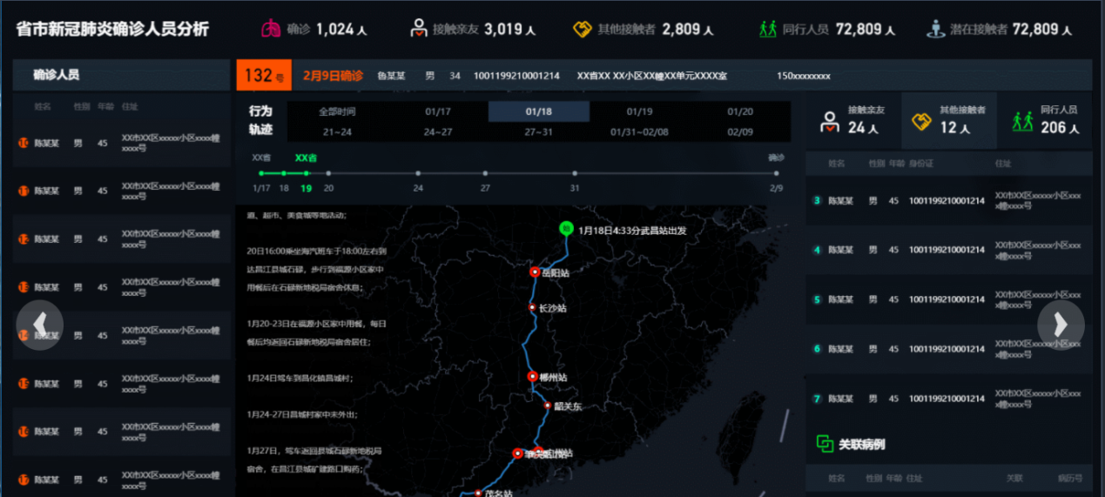

图 19光启元——RAYDATA界面8（轨迹可视化）

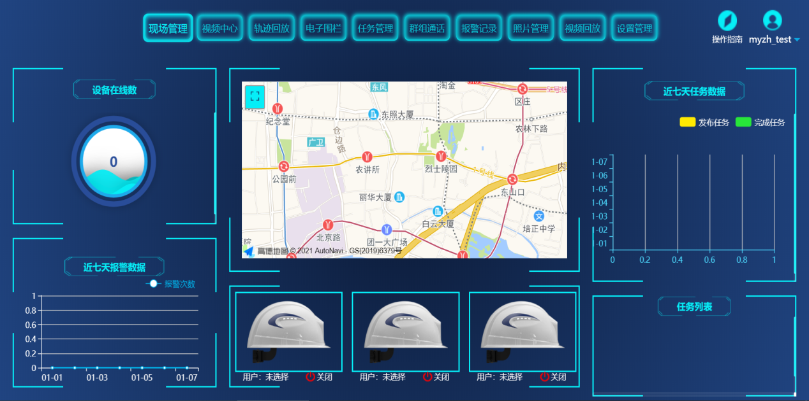

图 20 润得——可穿戴项目安全帽管理平台

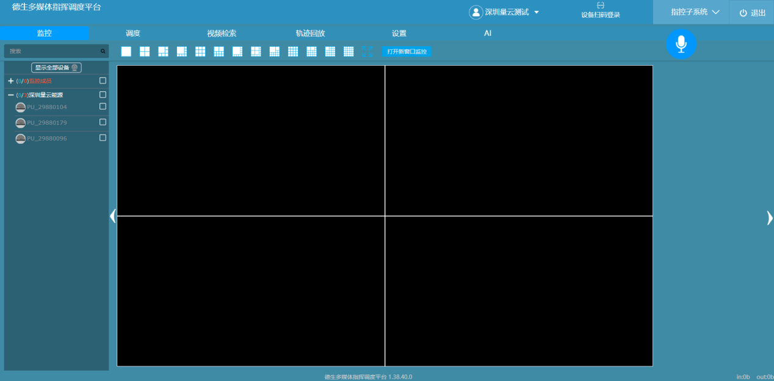

图 21 德生——单兵项目安全帽管理平台